Реферат

Black pudding в культуре Великобритании

|  |  |
| --- | --- |
|  | Выполнила:  студентка 2 курса «Педагогическое образование с двумя профилями подготовки»  Васильева Екатерина Михайловна |
|  |  |
|  | Проверила:  к.ф.н., доцент, доцент кафедры  английского языка  Е.М. Масленникова |

Тверь

2019

В современной британской кухне, которая может похвастаться аппетитным разнообразием блюд, соединились воедино все достоинства различных кулинарных традиций всего мира. За последние несколько десятилетий британская кулинария претерпела значительные изменения. Китайская, индийская, итальянская и французская пища сейчас не менее популярна в Великобритании, чем традиционные блюда Англии, Шотландии, Уэльса и Северной Ирландии. Вслед за индийскими, итальянскими, мексиканскими ресторанами во многих городах Великобритании появились русские, индонезийские, испанские, мексиканские, марокканские и тайские заведения.

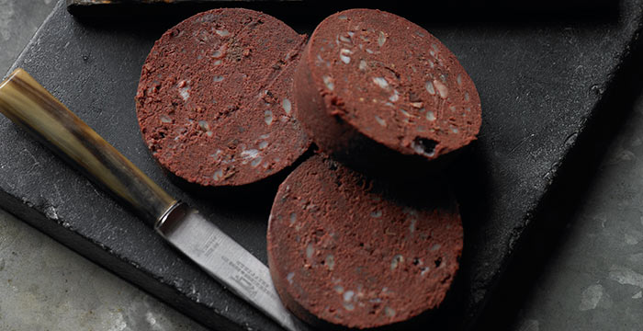Пудинг – классическое английское рождественское лакомство. Слово pudding произошло от французского boudin, произошедшего от латинского botellus, что значит "маленькая колбаска" и доказывает то, что в древности пудинг вовсе не был десертом и включал в состав мясо.

Лист 1

Лист 2

Чёрный пудинг (Black pudding) — тип кровяной колбасы, популярный в Великобритании и Ирландии. Обычно её делают из свиного или говяжьего жира, свиной крови и овсяных хлопьев, а в некоторых рецептах — с овсяной или даже ячменной крупой. Черный пудинг часто жарят на гриле или в сковороде, запекают или варят. Её можно есть холодной, поскольку её подвергают термической обработке ещё при производстве. Чёрный пудинг считается деликатесом в Черной Стране, Уэст-Мидлендсе, Сторновей, Северо-Западе и особенно в Большом Манчестере (в таких городах, как Бери), где он традиционно варится и подается с солодовым уксусом.

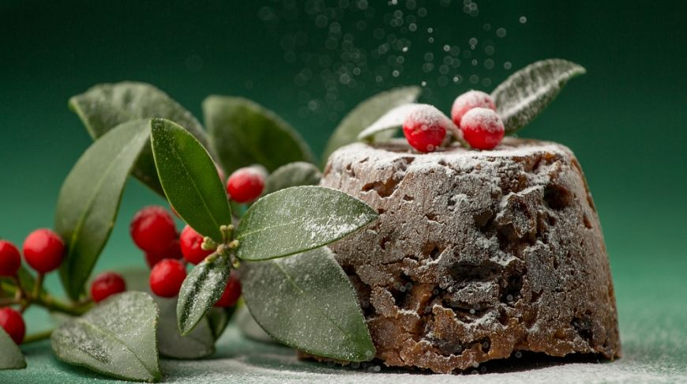

Лист 3

У черного пудинга есть некоторые преимущества. В нем много белка, который может дольше сохранять чувство сытости. Он также может быть богат цинком и железом, так как содержит кровь. Уровень железа будет варьироваться в зависимости от производителя, поэтому вы не всегда гарантированно получите высокий уровень.

С другой стороны, он довольно высок в калориях с 305 ккал и 22 г жира (из 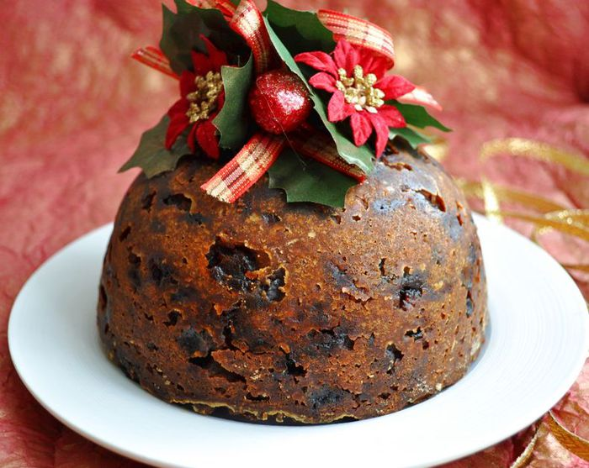которых 8,5 г насыщено) на 100 г. Он также содержит 3 г соли на 100 г, что значительно способствует рекомендациям менее 6 г в день. Средняя порция черного пудинга составляет примерно 75 г. В сущности, я бы сказал, что черный пудинг можно употреблять время от времени. Выпекать, а не жарить это было бы более здоровым вариантом.

Лист 4

Родиной ланкаширской кровяной колбасы считается городок Бери, который сейчас находится в составе большого Манчестера. Именно там, по мнению большинства жителей Европы, родилась эта еда, которую, как не странно любят очень многие. Там даже проводят фестиваль, вроде сырных фестивалей. Где нужно сбивать черный пудинг с высоты 6 метров.

Однако, есть основания подозревать, что чёрный пудинг (кровяная колбаса) появился в Англии вместе с римлянами. Римляне, конечно в основном питались хлебом и оливковым маслом, но и мясом не пренебрегали, а если его ели, то потребляли животное целиком.

Конечно, добавлять в черный пудинг овсянку придумали сами Британцы и не случайно это блюдо наиболее распространено именно в районе Адрианова вала, на краю Римской Империи.

Используемые интернет-источники:

1. <http://kitchen.727go.com/english-cuisine/>
2. <https://www.bbcgoodfood.com/howto/guide/all-you-need-know-about-black-pudding>
3. <http://futuredimension.ru/2012-07-18-14-03-07/11-2012-07-30-11-22-05/265-2013-12-19-20-56-23.html>
4. <https://london.zagranitsa.com/article/1330/kushat-podano-top5-retseptov-traditsionnykh-anglii>